

Autores: Burgos, Fabian; Rubiolo, Bruno.

Asignatura: Proyecto Final

Profesor: Ing. Daniel Musso

Institución: U.T.N. Facultad Regional San Francisco.

Lugar: San Francisco\_ Córdoba

Fecha: 31/03/2023

Fecha: 31 de marzo de 2023

CONTROL INALAMBRICO CNC MACH 3 (MPG)

**INSERTAR FOTOGRAFIA DEL PROTOTIPO**

**(OPCIONAL)**

*A nuestros padres. Por todo.*

# RESUMEN

El proyecto tiene como objetivo el diseño, construcción y programación de un dispositivo de control MPG[[1]](#footnote-1) para la industria CNC que permita mejorar la productividad y eficiencia de los procesos de mecanizado. Se han investigado diversas alternativas existentes en el mercado, pero estas suelen tener un alto costo. Por lo tanto, la propuesta es desarrollar un dispositivo con prestaciones superiores y a un menor costo.

Se ha utilizado el sistema operativo FreeRTOS para programar el firmware del dispositivo, que permitirá establecer comunicación mediante el protocolo TCP/IP con la computadora cliente a través de una red WIFI. Para ello se utilizarán sockets y se implementará un servidor WIFI en el dispositivo. Además, se han estudiado los protocolos DNS y mDNS para asegurar la correcta resolución de direcciones IP y nombres de dominio en la red.

En cuanto a aspectos ambientales, se ha tenido en cuenta que el dispositivo no presenta peligros para el medio ambiente durante su vida útil, y que al finalizar su vida útil deberá ser desechado siguiendo la normativa vigente del país donde se aplique debido a la presencia de soldadura con plomo.

En conclusión, el proyecto permitirá desarrollar un dispositivo de control MPG de bajo costo y alto rendimiento, que mejorará la eficiencia en los procesos de mecanizado en la industria CNC.

**PALABRAS CLAVES:** Control MPG; CNC, Firmware; TCP/IP; Socket; Wi-Fi; FreeRTOS; Mdns.

# INDICE GENERAL

[I. RESUMEN 3](#_Toc131108405)

[II. INDICE GENERAL 5](#_Toc131108406)

[III. INDICE TABLAS 7](#_Toc131108407)

[IV. INDICE FIGURAS 8](#_Toc131108408)

[1. INTRODUCCION 9](#_Toc131108409)

[2. OBJETIVOS 10](#_Toc131108410)

[2.1 Objetivo general 10](#_Toc131108411)

[2.2 Objetivos específicos 10](#_Toc131108412)

[3. DESCRIPCION 11](#_Toc131108413)

[4. METAS 12](#_Toc131108414)

[5. JUSTIFICACION 13](#_Toc131108415)

[6. ALTERNATIVAS PROPUESTAS 14](#_Toc131108416)

[7. ASPECTOS DE MERCADO 15](#_Toc131108417)

[8. ASPECTOS FINANCIEROS 16](#_Toc131108418)

[9. ASPECTOS INSTITUCIONALES 17](#_Toc131108419)

[10. ASPECTOS DE IMPACTO AMBIENTAL 18](#_Toc131108420)

[11. CONTENIDO DEL PROYECTO 19](#_Toc131108421)

[11.1 Requerimientos propuestos 19](#_Toc131108422)

[12. Funcionamiento general 21](#_Toc131108423)

[12.1 Funcionamiento del Firmware 24](#_Toc131108424)

[12.2 Funcionamiento del Software 30](#_Toc131108425)

[12.3 Protocolo de comunicación 31](#_Toc131108426)

[12.3.1. Protocolo TCP/IP 31](#_Toc131108427)

[12.3.2. Protocolo de comunicación entre servidor/cliente 34](#_Toc131108428)

[12.4 Diseño electrónico 35](#_Toc131108429)

[12.5 Diseño mecánico y fabricación 36](#_Toc131108430)

[12.5.1. Ensayo y calibración 37](#_Toc131108431)

[13. CONCLUSIONES 38](#_Toc131108432)

[V. APENDICE 39](#_Toc131108433)

[VI. BIBLIOGRAFIA 40](#_Toc131108434)

# INDICE TABLAS

[Tabla 1 : metas e indicadores según los objetivos específicos. 12](#_Toc131108246)

[Tabla 2 : Lista de componentes y costos de mano de obra. 16](#_Toc131108247)

# INDICE FIGURAS

[Figura 1 : Diagrama de bloque general del sistema. 19](#_Toc131173547)

[Figura 2 : Diagrama de flujo conexión a la red. 21](#_Toc131173548)

[Figura 3 : Access Point. 22](#_Toc131173549)

[Figura 4 : Access Point. 24](#_Toc131173550)

[Figura 5 : Diagrama de bloque del menú. 25](#_Toc131173551)

[Figura 6 : Render teclas del dispositivo. 26](#_Toc131173552)

[Figura 7 : Captura software MPG. 28](#_Toc131173553)

[Figura 8 : Captura software MACH3. 29](#_Toc131173554)

[Figura 9 : Protocolo básico de comunicación servidor/cliente. 33](#_Toc131173555)

[Figura 10 : Protocolo mensaje 01 de comunicación servidor/cliente. 33](#_Toc131173556)

[Figura 11 : Protocolo mensaje 02 para establecer zero en todos los ejes. 34](#_Toc131173557)

[Figura 12 : Protocolo mensaje 02 para establecer zero en eje X. 34](#_Toc131173558)

[Figura 13 : Protocolo mensaje 02 para establecer zero en eje Y. 34](#_Toc131173559)

[Figura 14 : Protocolo mensaje 02 para establecer zero en eje Z. 34](#_Toc131173560)

[Figura 15 : Protocolo mensaje 02 para establecer zero en eje A. 34](#_Toc131173561)

[Figura 16 : Protocolo mensaje 02 para reiniciar el sistema. 34](#_Toc131173562)

[Figura 17 : Protocolo mensaje 02 para parar el sistema. 34](#_Toc131173563)

[Figura 18 : Protocolo mensaje 02 para re-comenzar el sistema. 34](#_Toc131173564)

[Figura 19 : Protocolo mensaje 02 para comenzar el sistema. 34](#_Toc131173565)

[Figura 20 : Protocolo mensaje 02 para pausar el sistema. 35](#_Toc131173566)

[Figura 21 : Protocolo mensaje 03 para inicio envió gcode. 35](#_Toc131173567)

[Figura 22 : Protocolo mensaje 03 para fin envió gcode. 35](#_Toc131173568)

[Figura 23 : Protocolo mensaje 04 de comunicación servidor/cliente. 36](#_Toc131173569)

[Figura 24 : Protocolo mensaje 51 de comunicación servidor/cliente. 36](#_Toc131173570)

[Figura 25 : Protocolo mensaje 52 de comunicación servidor/cliente. 36](#_Toc131173571)

[Figura 26 : Protocolo mensaje 53 de comunicación servidor/cliente. 37](#_Toc131173572)

[Figura 27 : Protocolo mensaje 54 de comunicación servidor/cliente. 37](#_Toc131173573)

[Figura 28 : Protocolo mensaje 55 de comunicación servidor/cliente. 37](#_Toc131173574)

# INTRODUCCION

En esta tesis se presenta el diseño y desarrollo de un control inalámbrico para el manejo de router CNC que contienen el software Mach 3[[2]](#footnote-2). El objetivo principal de este trabajo es presentar un dispositivo que permita mejorar la eficiencia y la productividad en el uso de estas herramientas de fabricación, al mismo tiempo que se facilita la labor del operador al no tener que estar en contacto físico con el router CNC.

Para lograr este objetivo, se ha llevado a cabo una revisión exhaustiva de la información disponible en el campo de los routers CNC y los controles MPG (Manual Pulse Generator o Generador de pulso manual) inalámbricos.

Se ha desarrollado un dispositivo que se comunica por medio de wifi con el software Mach 3, permitiendo al usuario controlar el router CNC desde una distancia considerable sin necesidad de estar cerca del equipo. Este dispositivo se ha diseñado para ser intuitivo y fácil de usar, incluso para aquellos usuarios que no tienen experiencia en la programación o el uso de routers CNC.

En esta tesis se presentan los resultados del diseño y desarrollo del control inalámbrico para el manejo de router CNC que contiene el software Mach 3. Además, se describe el proceso de construcción del dispositivo, así como los detalles técnicos necesarios para su funcionamiento.

Un control MPG inalámbrico para CNC presenta una serie de beneficios clave que lo hacen una herramienta indispensable para cualquier operador de router CNC. En primer lugar, el control MPG permite una mayor precisión y control en el proceso de fabricación, lo que se traduce en una reducción de errores y una mejora en la calidad de las piezas fabricadas.

Además, al ser inalámbrico, el control MPG permite al usuario trabajar a una distancia segura del router CNC, evitando posibles accidentes y mejorando la seguridad en el lugar de trabajo. Por último, el control MPG es fácil de usar y su diseño intuitivo permite que los usuarios sin experiencia en programación o en el uso de routers CNC puedan utilizarlo de manera eficiente, reduciendo así el tiempo de aprendizaje y mejorando la productividad en el lugar de trabajo.

# OBJETIVOS

## Objetivo general

El objetivo de esta tesis es desarrollar, diseñar y construir un dispositivo capaz de controlar routers CNC que contienen el software Mach 3, de manera inalámbrica y con alta precisión.

## Objetivos específicos

1. Obtener un prototipo capaz de ser producido masivamente en el futuro.
2. Desarrollar un software capaz de procesar la información del control y transmitirla al software Mach 3.
3. Dominar la programación de firmware basado en sistemas operativos de tiempo real (RTOS).
4. Implementar el dispositivo en las áreas industriales.

# DESCRIPCION

El proyecto desarrollado contemplo la creación de un equipo capaz de manejar diversos parámetros de un control numérico computarizado que utilice el software Mach 3. Dada la diversidad de funciones que contiene un router CNC, se fijó las siguientes funcionalidades del dispositivo:

1. Marcha/Comienzo del CNC.
2. Parada del CNC.
3. Reinicio del CNC.
4. Recomienzo del CNC.
5. Establecer en cero el eje actual.
6. Regresar al punto de inicio del CNC (HOME).
7. Selección de eje de trabajo.
8. Encendido/Apagado de Husillo.
9. Modificación de pasos a incrementar.
10. Movimientos de los ejes.
11. Ejecución de macros.

El equipo obtenido consta de dos elementos. Por un lado, se tiene el instrumento de control. Este se encarga de interpretar los movimientos o comandos ejecutados por el operario. La información obtenida y procesada se envía por medio de WIFI a un software propio del control.

Por otro lado, se cuenta con un software creado y diseñado específicamente para recibir la información generada por el usuario. Esta información se procesa y se envía al software Mach 3, el cual se encarga de generar los movimientos pertinentes.

# METAS

Las metas y sus respectivos indicadores se detallan en la *Tabla 1*.

1. : metas e indicadores según los objetivos específicos.

|  |  |  |  |
| --- | --- | --- | --- |
| Objetivos específicos | Metas |  | Indicadores |
| 1 | Investigar alternativas. |  | Uso de información disponible en internet. |
|  | Determinar requerimientos. |  | Inferir según investigación realizada. |
|  | Desarrollo, diseño y construcción del dispositivo. |  | Obtención del control MPG. |
|  | Desarrollo, diseño y construcción del software. |  | Obtención del software |
| 2 | Estudio del protocolo TCP/IP. |  | Uso de recursos bibliográficos afines. |
| 3 | Estudio de la implementación de sistemas embebido en software de tiempo real. |  | Aplicación de RTOS. |
| 4 | Realización de ensayos sobre dispositivo. |  | Ejecución de ciclados y normativas. |

# JUSTIFICACION

El desarrollo de nuevas tecnologías y herramientas de trabajo en la industria de la fabricación se ha convertido en un factor clave para la competitividad de las empresas en el mercado global.

En este sentido, el uso de routers CNC se ha popularizado debido a su alta capacidad de producción, precisión y calidad en la creación de piezas mecánicas. Sin embargo, el manejo de estos dispositivos puede ser riesgoso y requerir de una proximidad cercana al router para poder operarlo, lo que puede ser peligroso para los trabajadores. Además, el uso de cables y controles con cables puede limitar la movilidad y la comodidad en el lugar de trabajo.

Es por ello que el desarrollo de un control inalámbrico para routers CNC se vuelve esencial, no sólo por razones de seguridad, sino también por su potencial para mejorar la eficiencia y calidad en la producción de piezas mecánicas.

El control MPG inalámbrico, que se propone en esta tesis, permitirá a los usuarios operar el router CNC de manera más segura y cómoda, evitando accidentes laborales y mejorando la movilidad en el lugar de trabajo. Además, este dispositivo permitirá la operación con mayor precisión y eficiencia, permitiendo la creación de piezas de alta calidad en un menor tiempo.

Por lo tanto, la realización de este proyecto se justifica en el contexto de la creciente necesidad de mejorar la seguridad y eficiencia en el manejo de routers CNC, así como en la búsqueda de nuevas soluciones tecnológicas que permitan mejorar la productividad y calidad de las empresas de fabricación.

# ALTERNATIVAS PROPUESTAS

Existen varios tipos de controles MPG disponibles en el mercado, cada uno con sus propias características y beneficios. Uno de los tipos más comunes es el control MPG con cable, que permite una conexión directa entre el controlador y el router CNC. Este tipo de control MPG ofrece una alta precisión y una gran capacidad de respuesta en la operación del router. Sin embargo, su uso está limitado por la longitud del cable, lo que puede resultar incómodo y reducir la movilidad en el lugar de trabajo.

Otro tipo de control MPG que ha ganado popularidad en los últimos años es el control inalámbrico por Bluetooth, que permite la conexión inalámbrica entre el controlador y el router CNC. Este tipo de control MPG es más cómodo y fácil de usar, ya que no hay cables que limiten la movilidad. Sin embargo, la conexión inalámbrica puede resultar menos confiable que la conexión con cable, y puede estar sujeta a interferencias de señal.

Un tercer tipo de control MPG es el control inalámbrico por Wi-Fi, que utiliza la tecnología de comunicación Wi-Fi para establecer la conexión entre el controlador y el router CNC. Este tipo de control MPG ofrece una gran libertad de movimiento y la capacidad de controlar múltiples routers CNC desde un solo controlador. Sin embargo, la conexión Wi-Fi puede verse afectada por interferencias de señal y otros problemas de red, lo que puede afectar la confiabilidad y la precisión de la operación.

En resumen, existen varias alternativas de controles MPG disponibles en el mercado, cada una con sus propias ventajas y desventajas. En este proyecto, se propone el diseño y desarrollo de un control inalámbrico por Wi-Fi para routers CNC, con el objetivo de mejorar la seguridad y comodidad en el lugar de trabajo, al mismo tiempo que se mantienen altos niveles de precisión y confiabilidad en la operación del router.

# ASPECTOS DE MERCADO

En el mercado actual existen diversas soluciones de controladores MPG disponibles para routers CNC. Sin embargo, muchas de estas soluciones son muy costosas y están fuera del alcance de pequeñas empresas y talleres de carpintería o metalurgia.

El proyecto "Control Inalámbrico CNC Mach 3 (MPG)" se enfoca en diseñar y desarrollar un controlador MPG de alta calidad y prestaciones, pero a un costo mucho más accesible para el mercado. Se busca mejorar la eficiencia y la seguridad en el lugar de trabajo, al mismo tiempo que se mantiene la precisión y la confiabilidad en la operación del router CNC.

La propuesta de este proyecto busca abordar el problema de los altos costos de los controladores MPG disponibles en el mercado, y ofrecer una alternativa asequible y de calidad para pequeñas y medianas empresas que buscan mejorar su eficiencia y productividad en la producción de piezas y componentes.

Además, el controlador MPG desarrollado en este proyecto ofrecerá mejoras en comparación con los controladores MPG disponibles en el mercado, como la posibilidad de buscar el cero en el eje Z y la compatibilidad con el software Mach 3. Todo esto, manteniendo un costo mucho más accesible para los clientes.

En resumen, el proyecto "Control Inalámbrico CNC Mach 3 (MPG)" busca ofrecer una alternativa más económica y de calidad a los controladores MPG disponibles en el mercado, sin sacrificar las prestaciones y la confiabilidad.

Se espera que este proyecto pueda ayudar a las pequeñas y medianas empresas a mejorar su productividad y eficiencia en la producción de piezas y componentes, a la vez que se reduce la inversión necesaria en equipos costosos.

# ASPECTOS FINANCIEROS

El listado de componentes utilizados para la construcción del control y los respectivos costos de mano de obra se muestra en la *Tabla 2.*

1. : Lista de componentes y costos de mano de obra.

|  |  |  |  |  |  |
| --- | --- | --- | --- | --- | --- |
| Componente | Valor | Marca | Cant | Precio unit. | Precio |
| Display 20 x 4 |  |  |  |  |  |

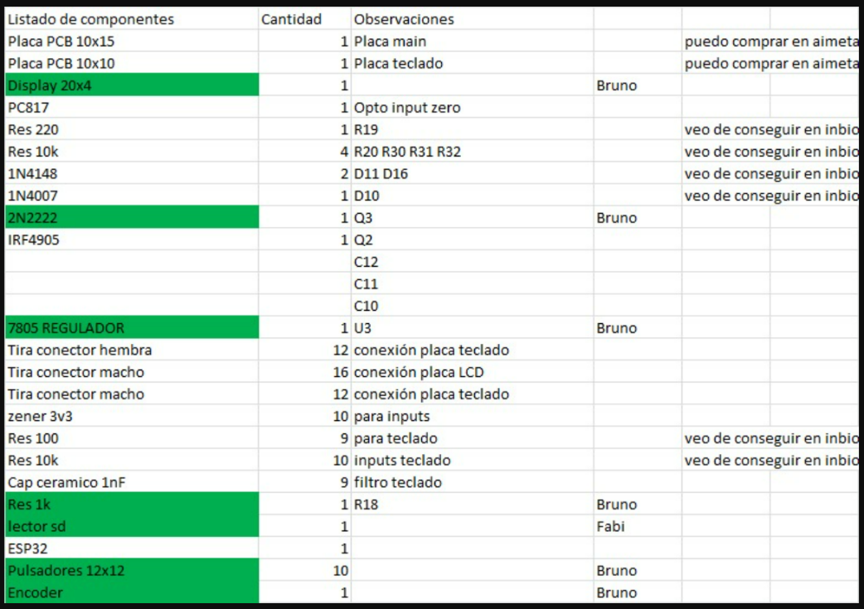

# ASPECTOS INSTITUCIONALES

Este punto no corresponde al proyecto por no haberse realizado para institución alguna.

# ASPECTOS DE IMPACTO AMBIENTAL

El proyecto "Control Inalámbrico CNC Mach 3 (MPG)" se enfoca en desarrollar un dispositivo de control MPG para routers CNC que tenga en cuenta los aspectos ambientales. Durante la vida útil del dispositivo, no existen riesgos para el medio ambiente, ya que el controlador MPG está diseñado para trabajar con eficiencia energética y no posee componentes que puedan ser dañinos para el medio ambiente.

Sin embargo, es importante tener en cuenta el correcto reciclaje del dispositivo después de su vida útil. El controlador MPG incluye componentes con soldadura de plomo, por lo que es necesario desecharlo adecuadamente de acuerdo con las normativas vigentes del país donde se aplique el proyecto.

Por lo tanto, se recomienda que después de la vida útil del dispositivo, se realice su desecho final a través de canales de reciclaje especializados en electrónica, para que se puedan recuperar los materiales y reducir los impactos ambientales del desecho.

En resumen, el proyecto "Control Inalámbrico CNC Mach 3 (MPG)" ha considerado los aspectos ambientales en el diseño y desarrollo del dispositivo de control MPG para routers CNC, asegurando que durante su vida útil no existan riesgos para el medio ambiente. Sin embargo, es importante tener en cuenta el correcto reciclaje final del dispositivo, de acuerdo con las normativas vigentes del país donde se aplique el proyecto, para minimizar los impactos ambientales.

# CONTENIDO DEL PROYECTO

## Requerimientos propuestos

La idea de concebir un control MPG trajo aparejado una serie de requisitos. Si bien se buscó desde el comienzo la creación de un instrumento similar a los disponibles en el mercado, también se incluyó la posibilidad de que el instrumento pudiese establecer el cero mecánico del eje Z mediante hardware externo.

Esto generó que en el diseño original se incluyeran ciertas características que otorgasen una ventaja a la hora ser utilizado para tal fin. A continuación, se presenta el listado de requerimientos propuestos:

* Alimentación del sistema mediante batería 9V.
* Comunicación WIFI mediante Servidor-Cliente TCP con computador.
* Interfaz máquina-usuario amigable.
* Funcionalidad de teclas:
  + Marcha/Comienzo del CNC.
  + Parada del CNC.
  + Reinicio del CNC.
  + Recomienzo del CNC.
  + Establecer en cero el eje actual.
  + Regresar al punto de inicio del CNC (HOME).
  + Selección de eje de trabajo.
  + Encendido/Apagado de Husillo.
  + Modificación de pasos a incrementar.
  + Movimientos de los ejes.
  + Ejecución de macros.
* Entrada externa con el fin de establecer el cero mecánico en eje Z.
* Lectura de microSD con el fin de cargar código G[[3]](#footnote-3) mediante el control.
* Software para computadores con sistemas operativos Windows.

# Funcionamiento general

A continuación se muestra un diagrama en bloques del sistema para comprender su funcionamiento.

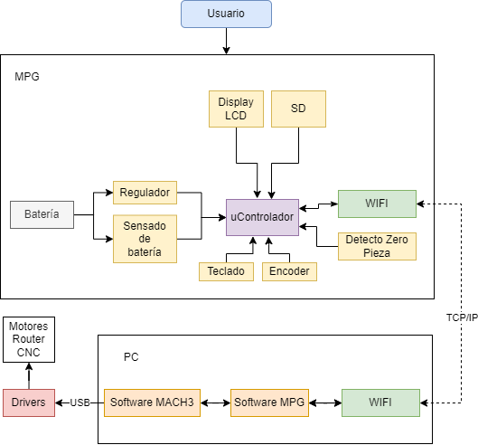

* 1. : Diagrama de bloque general del sistema.

El proyecto se divide en dos partes. Por un lado, se tiene el equipo en sí, el cual cuenta con un teclado y un display[[4]](#footnote-4) para interactuar con el usuario. Además, el dispositivo incluye una batería interna para lograr que el mismo pueda ser inalámbrico.

El dispositivo dispone de un lector de tarjeta de memoria SD para cargar el código G y un periférico WIFI para la transmisión de datos al MACH3 mediante un protocolo diseñado específicamente para tal fin.

Por otro lado, se tiene un computador con el software MACH3 para que controle los drivers del Router CNC y el software MPG desarrollado específicamente para interpretar el protocolo de comunicación y transmitir los datos desde el MPG al MACH3 mediante conexión WIFI por medio de un servidor TCP/IP que lidera el control.

El software MACH3 recibe los datos enviados del software MPG y los procesa para enviar las señales correspondientes a los drivers que moverán los motores del CNC.

El equipo dispone de un microcontrolador ESP32 y un regulador de tensión para realizar las actividades necesarias del control. Para controlar las actividades del microcontrolador, se utilizan un teclado, un display[[5]](#footnote-5), un encoder[[6]](#footnote-6) y un módulo para memorias uSD[[7]](#footnote-7) como interacción entre el operador y la máquina.

## Funcionamiento del Firmware

Dado que ambos dispositivos cuentan con periférico WIFI, resulta conveniente utilizar un servidor/sitio web que a través de la red, envié y reciba los comandos necesarios. Los datos se comunican según el protocolo indicado en la sección 10.5.

En la figura se muestra un diagrama en flujo del proceso de conexión a la red mediante el ESP.

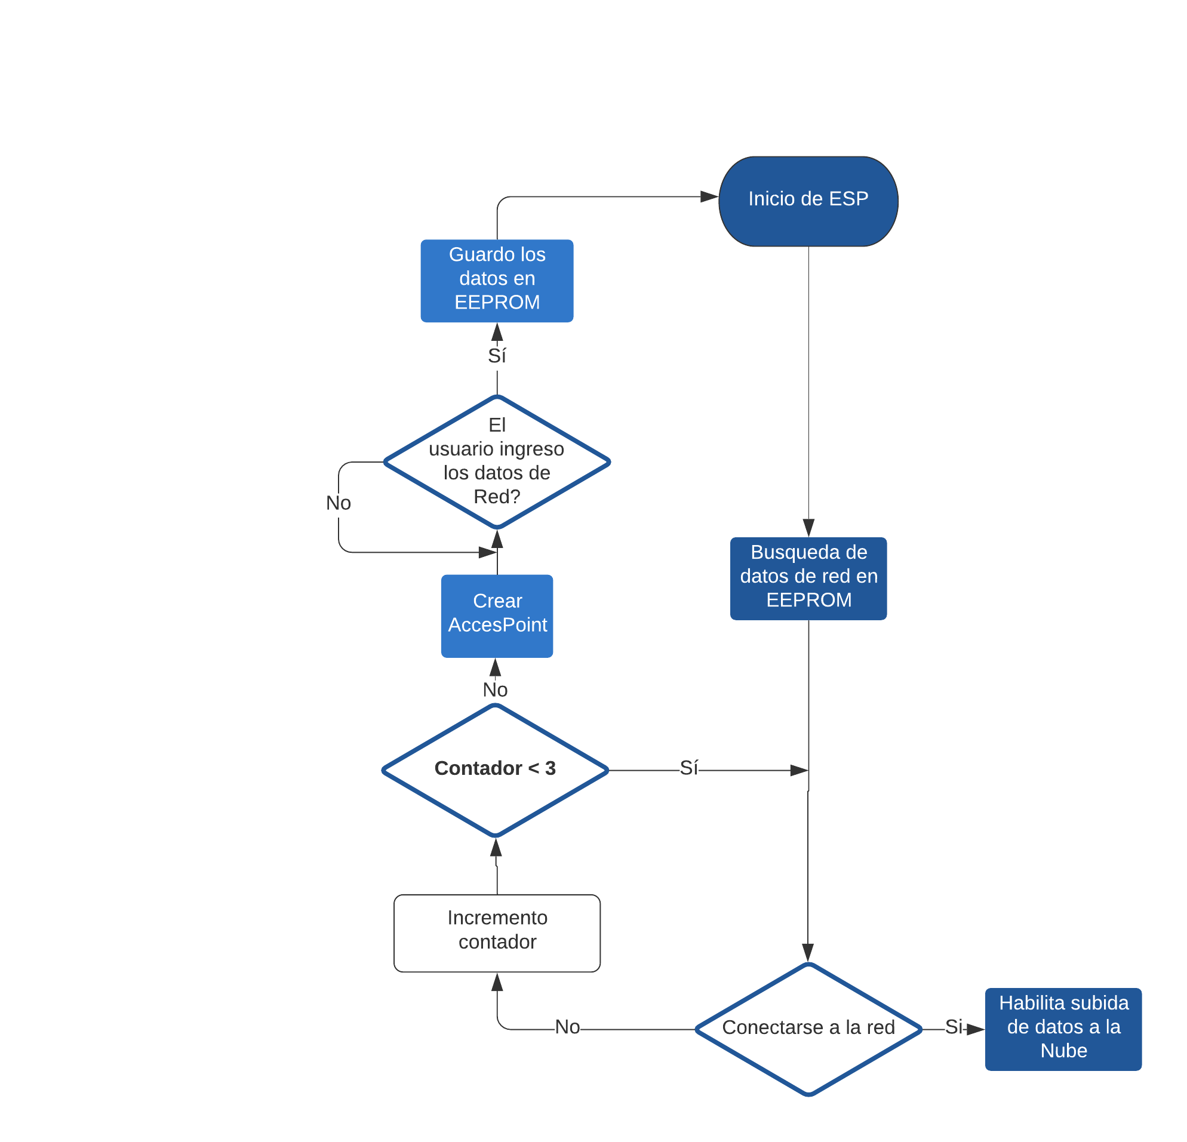

* 1. : Diagrama de flujo conexión a la red.

Al iniciar el programa, se accede a la memoria EEPROM del microcontrolador para buscar los datos de la red con la cual se quiere establecer conexión. Si el dispositivo no logra conectarse, repite el proceso hasta 3 veces.

Si la falla en la vinculación persiste, quiere decir que la red no se encuentra disponible o las credenciales son erróneas, por lo que el microcontrolador pasa a hacer de Access Point y permite que el usuario configure la red a la que se va a conectar el dispositivo mediante un sitio web en la dirección IP “http:// MPG000001.local/” (*Figura 3*).

Los nuevos datos recibidos se guardan en la memoria EEPROM del microcontrolador y se repite el proceso de vinculación hasta lograr la conexión.

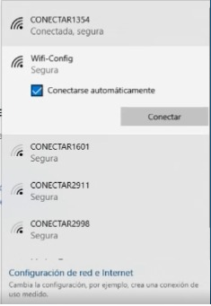 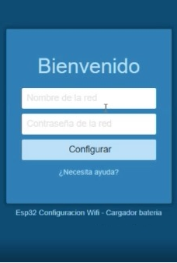 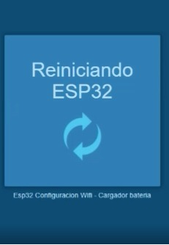

* 1. : Access Point.

En caso de que el domicilio no posea red de internet, la computadora que contiene el software MPG se puede conectar a la red que genera el control MPG, obteniendo una funcionalidad al 100%.

El firmware utilizado en el "Control Inalámbrico CNC Mach 3 (MPG)" está basado en FreeRTOS, un sistema operativo en tiempo real de código abierto diseñado para sistemas embebidos y de bajo consumo. FreeRTOS es conocido por su escalabilidad, portabilidad y su capacidad para administrar múltiples tareas y procesos en sistemas con recursos limitados.

En el contexto del proyecto, el uso de FreeRTOS permite implementar una arquitectura flexible y escalable para el firmware del controlador MPG. Además, FreeRTOS proporciona una amplia variedad de características de tiempo real, tales como interrupciones de hardware y planificación basada en prioridades, lo que mejora la capacidad del firmware para responder rápidamente a los eventos.

En resumen, el uso de FreeRTOS en el firmware del "Control Inalámbrico CNC Mach 3 (MPG)" permite implementar un sistema escalable y flexible, con capacidad de respuesta en tiempo real, lo que es fundamental para un controlador MPG de CNC.

Si la conexión es exitosa, en cualquiera de los dos métodos, se crea una nueva tarea encargada de ejecutar las instrucciones necesarias para la funcionalidad el control y otra tarea encargada de recibir los mensajes entrantes por medio del socket TCP/IP[[8]](#footnote-8).

Entre estas funcionalidades se incluyen la inicialización del socket en el servidor TCP/IP, el control de voltaje de la batería del dispositivo, el incremento del encoder rotativo (el cual se incrementa mediante interrupción[[9]](#footnote-9) para evitar perder movimientos), la obtención de datos desde el cliente, la visualización de los datos en el display LCD y la obtención de teclas presionadas.

Según las teclas presionadas, se envía un mensaje determinado al cliente por medio del socket para impactar en la funcionalidad específica en el software MACH3. El dispositivo también posee teclas específicas para acceder al menú y cambiar el eje actual de trabajo. Estas funcionalidades pueden ser apreciadas en la *Figura 5* y *Figura 6*.

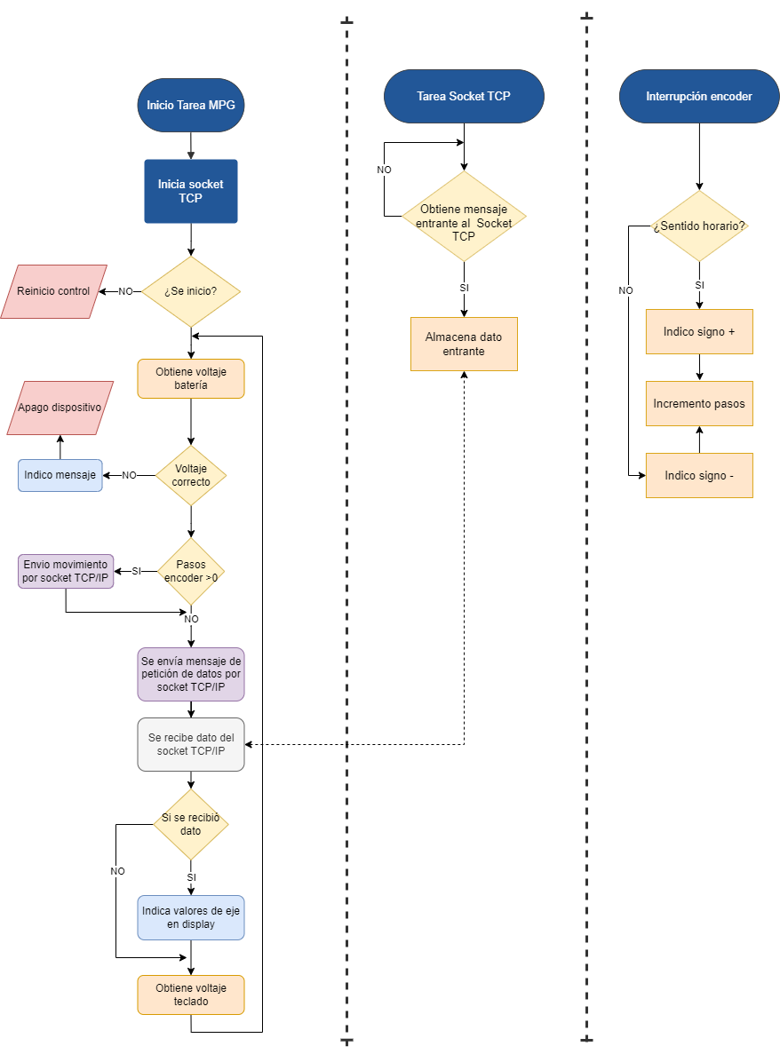

* 1. : Access Point.

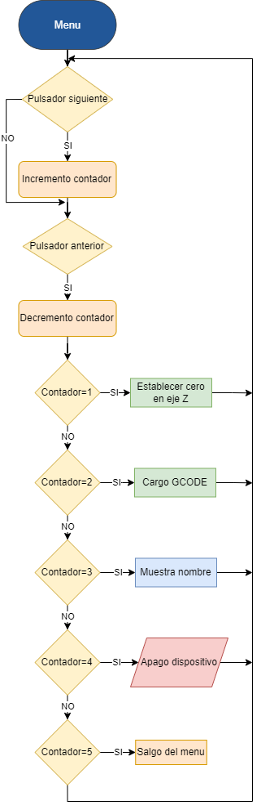

* 1. : Diagrama de bloque del menú.

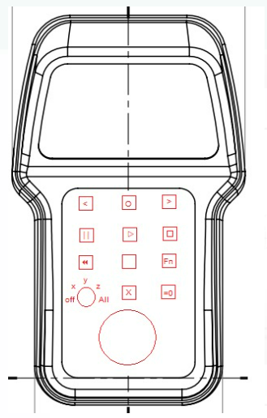 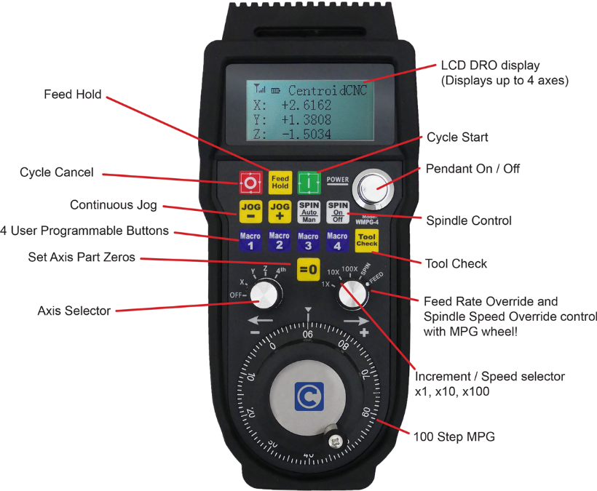

* 1. : Render[[10]](#footnote-10) teclas del dispositivo.

Dentro de las actividades del menú se puede encontrar la acción de:

* Establecer en cero el eje Z mediante hardware externo.
* Cargar GCODE desde memoria SD.
* Visualización del nombre del dispositivo.
* Apagado del dispositivo.
* Salir del menú.

## Funcionamiento del Software

El software MPG es una herramienta diseñada específicamente para ser utilizada con el controle MPG de este proyecto. Funciona como una interfaz entre el control y el software MACH3, permitiendo al operador controlar el movimiento de los ejes de la máquina en tiempo real mediante la utilización de un control manual.

El software MPG está diseñado en el lenguaje de programación C# utilizando el entorno de desarrollo integrado “Visual Studio” y se comunica con el control MPG mediante un protocolo específico a través de una conexión inalámbrica Wi-Fi.

Dicho software funciona en sistemas operativos Windows y recibe los datos del control por medio de un Socket TCP/IP. Estos datos son procesados según el protocolo indicado en la sección 12.3.2 y se realiza la acción correspondiente.

Si la acción a ejecutar posee un impacto directo sobre el CNC, se envía un nuevo comando desde el software MPG al software MACH3 para que este último envié la señal a los drivers y motores del CNC. Para realizar esta actividad, se incluyeron los archivos DLL[[11]](#footnote-11) del software MACH3 en el software MPG.

Por medio de estos DLL se puede obtener datos desde el software MACH3 tales como posicionamiento de los ejes, tiempo de ejecución, entre otros y manipularlos en el software MPG. Estos datos recibidos son procesados por este último programa y luego enviado al control según el protocolo de comunicación.

Para obtener o escribir datos en MACH3 los DLL mencionados, brindan la herramienta de código OEM[[12]](#footnote-12) con comandos DROs[[13]](#footnote-13). Estos códigos se muestran en la sección VII.

OEM code se refiere a un código numérico de tres dígitos que se utiliza para realizar ciertas funciones dentro del software. Estos códigos OEM son utilizados por los fabricantes de equipos originales para personalizar el funcionamiento del software en sus máquinas y equipos.

Por ejemplo, en Mach3, los códigos OEM se utilizan para realizar acciones específicas, como mover los ejes de la máquina, activar la refrigeración o ajustar la velocidad del husillo. Estos códigos se pueden enviar al software a través de un control MPG (Manual Pulse Generator) o desde un programa de control CNC.

DRO es una función del software que muestra las posiciones actuales de los ejes de la máquina CNC. Estas posiciones se muestran en una pantalla y se actualizan en tiempo real a medida que se mueve la máquina.

DRO también puede incluir otras funciones como la capacidad de ajustar la escala o la resolución de la pantalla, la posibilidad de cambiar entre diferentes sistemas de unidades (métrico o imperial), y la capacidad de configurar el número de decimales que se muestran en la pantalla.

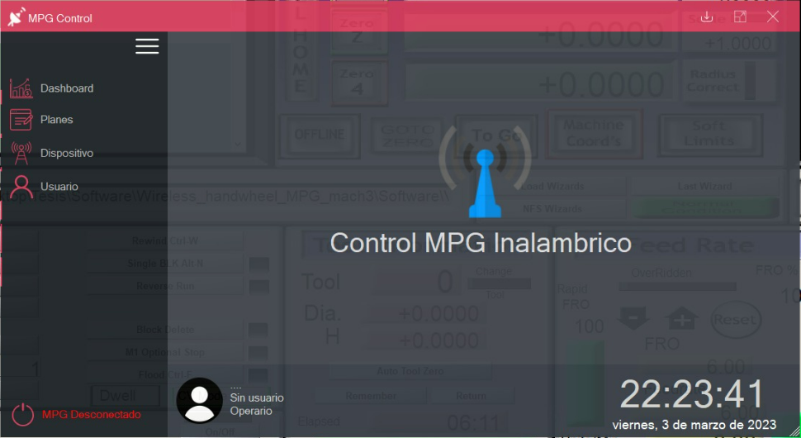

* 1. : Captura software MPG.

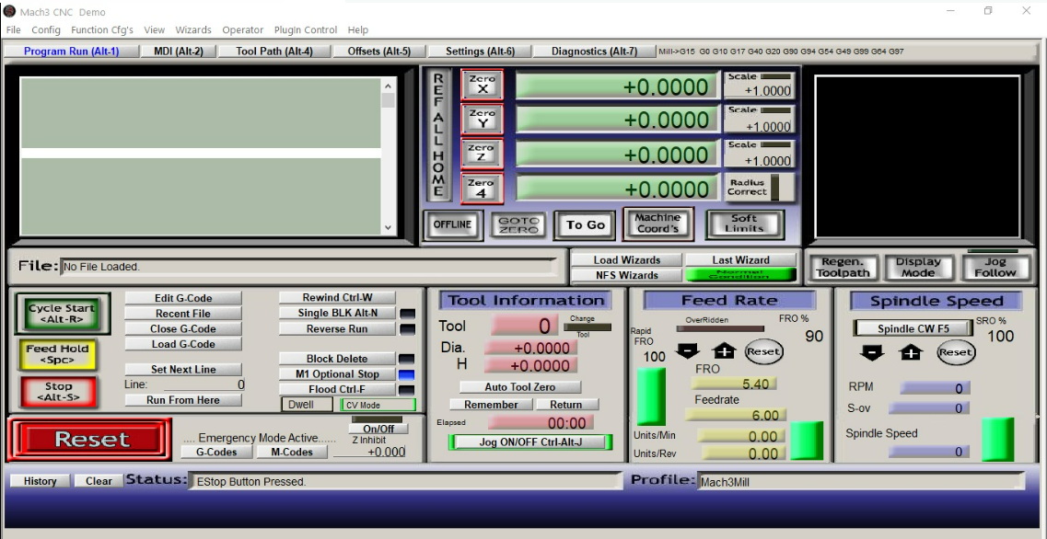

* 1. : Captura software MACH3.

Si software MPG recibe datos que no impactan directamente sobre el CNC, se procesa la información internamente en dicho programa y se ejecutan las acciones correspondientes.

En resumen, el software MPG es una herramienta esencial para lograr la interacción entre el control inalámbrico y el software de control del CNC.

## Protocolo de comunicación

## Protocolo TCP/IP

Para el "Control Inalámbrico CNC Mach 3 (MPG)", se ha utilizado una arquitectura de servidor/cliente a través de Wi-Fi, utilizando el protocolo TCP/IP con la utilización de sockets. En esta arquitectura, el control MPG actúa como servidor y se conecta a un cliente Wi-Fi que se ejecuta en la computadora.

La comunicación entre el control MPG y la computadora se realiza a través de un enlace inalámbrico Wi-Fi, y la conexión se establece utilizando sockets TCP/IP. La utilización de sockets TCP/IP proporciona una comunicación fiable y estable entre el control MPG y la computadora.

La arquitectura de servidor/cliente permite separar la lógica de control de la máquina CNC de la lógica del control MPG, lo que facilita la mantenibilidad y actualización de cada componente por separado. Además, la utilización de Wi-Fi como medio de comunicación inalámbrica ofrece una solución práctica y flexible para el control inalámbrico de la máquina CNC.

El protocolo TCP/IP es un conjunto de protocolos de comunicación utilizados para conectar dispositivos en una red. Este protocolo es la base de Internet y se utiliza en una gran cantidad de redes locales. TCP/IP se compone de dos protocolos principales: TCP (Transmission Control Protocol) e IP (Internet Protocol).

TCP es un protocolo orientado a la conexión, que garantiza la entrega de paquetes de datos de manera ordenada y sin errores. Cuando dos dispositivos se conectan a través de TCP, se establece una conexión y se negocian los parámetros de la comunicación. Una vez establecida la conexión, se pueden enviar los datos de manera segura y fiable.

IP, por otro lado, es un protocolo sin conexión que se encarga del direccionamiento y enrutamiento de los paquetes de datos. Cada dispositivo en una red tiene una dirección IP única que se utiliza para dirigir los paquetes a su destino.

La combinación de TCP y IP proporciona una solución robusta y escalable para la comunicación en redes. TCP garantiza que los datos se entreguen de manera segura y fiable, mientras que IP se encarga de la gestión de la red y el enrutamiento de los paquetes.

El protocolo TCP/IP se divide en cuatro capas, cada una de las cuales tiene un conjunto de protocolos asociados que se utilizan para realizar tareas específicas.

La capa de aplicación es la capa superior del modelo TCP/IP y se utiliza para aplicaciones de red. Algunos de los protocolos más comunes en esta capa son HTTP (Hypertext Transfer Protocol), FTP (File Transfer Protocol) y SMTP (Simple Mail Transfer Protocol).

La capa de transporte es la siguiente capa y se utiliza para la transferencia de datos de extremo a extremo entre dispositivos. TCP es el protocolo más común en esta capa y se utiliza para garantizar que los datos se entreguen de manera segura y fiable.

La capa de Internet es la siguiente capa y se utiliza para enrutar los paquetes de datos a través de la red. IP es el protocolo más común en esta capa y se utiliza para asignar direcciones únicas a los dispositivos y enrutar los paquetes de datos a través de la red.

La capa de acceso a la red es la capa más baja del modelo TCP/IP y se utiliza para acceder a la red física. Esta capa se divide en dos subcapas: la capa de enlace de datos y la capa física. La capa de enlace de datos se encarga de la transferencia de datos entre dispositivos cercanos, mientras que la capa física se encarga de la transmisión de los datos a través del medio físico.

Con el fin de facilitar la conexión IP entre cliente y servidor, se utiliza un mDNS.

DNS (Domain Name System) es un protocolo utilizado para convertir nombres de dominio en direcciones IP numéricas que puedan ser utilizadas para identificar dispositivos en Internet. Cuando un usuario ingresa una URL en un navegador, el navegador envía una consulta DNS al servidor DNS para obtener la dirección IP correspondiente al nombre de dominio.

Por otro lado, mDNS (Multicast Domain Name System) es un protocolo de resolución de nombres de red que permite a los dispositivos en una red local descubrir y comunicarse entre sí utilizando nombres de dominio legibles por humanos.

En lugar de enviar consultas DNS a un servidor DNS, los dispositivos mDNS envían solicitudes de multicast a la red local para buscar otros dispositivos y servicios.

En resumen, la utilización de una arquitectura de servidor/cliente a través de Wi-Fi con la utilización de sockets TCP/IP permite establecer una conexión estable y fiable entre el control MPG y la computadora. Esto proporciona una solución robusta y escalable para el control inalámbrico de la máquina CNC.

## Protocolo de comunicación entre servidor/cliente

Con el fin de lograr que el servidor y el cliente se entiendan, se ideó un proceso de comunicación específico. Este protocolo se basa en la utilización de exactamente 53 caracteres dispuestos de la siguiente manera:



* 1. : Protocolo básico de comunicación servidor/cliente.

El primer carácter (C1) debe ser siempre el carácter ‘N’ e indica un nuevo mensaje. El último carácter (C53) debe ser siempre el carácter ‘F’ e indica el fin del mensaje.

Los caracteres C2 y C3 indican el tipo del mensaje y dependen si el mensaje proviene del servidor (control MPG) o del cliente (software MPG). Los valores posibles de estos caracteres se indican a continuación:

Mensaje 01

Mensaje proveniente del control MPG para realizar movimientos lineales en el CNC. los caracteres del mensaje deben contener la siguiente información:

* Carácter C4 =’S’.
* Caracteres desde C5 a C10: Multiplicador de pasos a realizar en formato 0.0001.
* Carácter C11: Eje en el cual se quiere generar el movimiento. Puede ser ‘X’, ‘Y’, ‘Z’, ‘A’.
* Carácter C12: Indica sentido del movimiento lineal. Puede ser ‘+’, ‘-’.
* Caracteres desde C13 a C16: Cantidad de pasos a realizar en formato 0001.
* Caracteres desde C17 a C52= ‘\*’.



* 1. : Protocolo mensaje 01 de comunicación servidor/cliente.

Mensaje 02

Mensaje proveniente del control MPG para ejecutar comandos simples en el CNC. Se soportan 10 funcionalidades en este tipo de mensaje y se detalla a continuación.



* 1. : Protocolo mensaje 02 para establecer zero en todos los ejes.



* 1. : Protocolo mensaje 02 para establecer zero en eje X.



* 1. : Protocolo mensaje 02 para establecer zero en eje Y.



* 1. : Protocolo mensaje 02 para establecer zero en eje Z.



* 1. : Protocolo mensaje 02 para establecer zero en eje A.



* 1. : Protocolo mensaje 02 para reiniciar el sistema.



* 1. : Protocolo mensaje 02 para parar el sistema.



* 1. : Protocolo mensaje 02 para re-comenzar el sistema.



* 1. : Protocolo mensaje 02 para comenzar el sistema.



* 1. : Protocolo mensaje 02 para pausar el sistema.

Mensaje 03

Mensaje proveniente del control MPG para enviar gcode al software. En necesario seguir los siguientes pasos:

Enviar mensaje de inicio de envió de gcode con el número de líneas a enviar en el formato xxxxx (Caracteres C48 a C52).



* 1. : Protocolo mensaje 03 para inicio envió gcode.

Luego se debe enviar cada línea del gcode por separado cada 50 ms sin ningún protocolo.

Una vez envidas todas las líneas del código, es necesario indicar su fin con el siguiente mensaje especificando la cantidad de caracteres totales enviados en todas las líneas de gcode. Esto se debe indicar entre los caracteres C43 y C52 del mensaje en formato xxxxxxxxxx.



* 1. : Protocolo mensaje 03 para fin envió gcode.

Mensaje 04

Mensaje proveniente del control MPG para solicitar información al software. Los caracteres del mensaje deben contener la siguiente información:

* Caracteres desde C4 a C5: Tipo de mensaje que se le solicita al cliente (software). Estos se detallan a continuación y tienen el formato 5x.
* Caracteres desde C6 a C50= ‘\*’.
* Caracteres desde C51 a C52: Tipo de mensaje que se le solicita al cliente (software). Estos se detallan a continuación y tienen el formato 5x.



* 1. : Protocolo mensaje 04 de comunicación servidor/cliente.

Mensaje 51

Mensaje proveniente del software MPG para indicar posición actual de los ejes. Los caracteres del mensaje deben contener la siguiente información:

* Carácter C4 =’E’.
* Caracteres desde C5 a C16: Indica la posición actual del eje x en el formato +00000.0000x.
* Caracteres desde C17 a C28: Indica la posición actual del eje y en el formato +00000.0000y.
* Caracteres desde C29 a C40: Indica la posición actual del eje z en el formato +00000.0000z.
* Caracteres desde C41 a C52: Indica la posición actual del eje a en el formato +00000.0000a.



* 1. : Protocolo mensaje 51 de comunicación servidor/cliente.

Mensaje 52

Mensaje proveniente del software MPG para indicar la información del proceso. Los caracteres del mensaje deben contener la siguiente información:

* Caracteres desde C4 a C10: Indica el tiempo transcurrido en el formato EL00:00.
* Caracteres desde C11 a C17: Indica el tiempo estimado en el formato ES00:00.
* Caracteres desde C41 a C52: Indica la cantidad de líneas del gcode en el formato NL0000.
* Caracteres desde C18 a C23: Indica la línea actual del gcode en el formato LA0000.
* Caracteres desde C24 a C52= ‘\*’.



* 1. : Protocolo mensaje 52 de comunicación servidor/cliente.

Mensaje 53

Mensaje proveniente del software MPG para indicar que se cargó el gcode sin error. Los caracteres del mensaje deben contener la siguiente información:



* 1. : Protocolo mensaje 53 de comunicación servidor/cliente.

Mensaje 54

Mensaje proveniente del software MPG para indicar que se conectó con éxito. Los caracteres del mensaje deben contener la siguiente información:



* 1. : Protocolo mensaje 54 de comunicación servidor/cliente.

Mensaje 55

Mensaje proveniente del software MPG para indicar que el sistema está “vivo”. Los caracteres del mensaje deben contener la siguiente información:



* 1. : Protocolo mensaje 55 de comunicación servidor/cliente.

Procedimiento normal de operación

A continuación se detalla un procedimiento normal de operación donde el servidor le solicita un mensaje al cliente por medio del envió de un mensaje 04.

IMAGEN de mensaje inicio, mensaje de solicitud, mensaje vivo, mensaje gcode, mensaje pulsador.

## Diseño electrónico

## Regulador de tensión y encendido

## Diseño mecánico y fabricación

## Ensayo y calibración

# CONCLUSIONES

En conclusión, el desarrollo de un control MPG inalámbrico para routers CNC con software Mach 3, basado en el protocolo TCP/IP con la utilización de sockets, es una solución tecnológica viable y necesaria para optimizar el proceso de control y manejo de estas máquinas.

Las alternativas propuestas en el mercado son costosas y no ofrecen las mismas prestaciones y ventajas que este proyecto. Además, el uso de tecnologías como FreeRtos y DNS/mDNS hacen posible una implementación segura y efectiva del dispositivo.

En cuanto a los aspectos ambientales, se destaca que el dispositivo no presenta peligro para el medio ambiente durante su vida útil y que, al final de la misma, debe ser desechado según la normativa vigente del país donde se aplique debido a la presencia de soldadura con plomo.

En definitiva, el control MPG inalámbrico para routers CNC es una herramienta que puede mejorar significativamente el rendimiento de estas máquinas, reducir costos y aumentar la productividad en la industria.

# APENDICE

* Control MPG: CNCCookbook. (2023). Control MPG: The Complete Guide. Recuperado de [https://www.cnccookbook.com/control-mpg-complete-guide/](https://www.cnccookbook.com/control-mpg-complete-guide/" \t "_new) (Consultado: 30/03/2023).
* FreeRTOS: FreeRTOS. (2023). About FreeRTOS. Recuperado de <https://www.freertos.org/about-RTOS.html> (Consultado: 30/03/2023).
* Protocolo TCP/IP: Cisco. (2023). TCP/IP Protocol Suite and TCP/IP Architecture. Recuperado de [https://www.cisco.com/c/en/us/support/docs/ip/transmission-control-protocol-tcp/99714-tcpip-tcp-keepalives.html](https://www.cisco.com/c/en/us/support/docs/ip/transmission-control-protocol-tcp/99714-tcpip-tcp-keepalives.html" \t "_new) (Consultado: 30/03/2023).
* DNS: Cloudflare. (2023). What is DNS? Recuperado de <https://www.cloudflare.com/learning/dns/what-is-dns/> (Consultado: 30/03/2023).
* mDNS: Apple Developer. (2023). mDNS. Recuperado de [https://developer.apple.com/bonjour/](https://developer.apple.com/bonjour/" \t "_new)

# BIBLIOGRAFIA

* MachSupport. (2023). Mach3 CNC Control Software. Recuperado de <https://www.machsupport.com/> (Consultado: 30/03/2023).

# ANEXO

## ****VII.I Código OEM****

1. Manual Pulse Generator: Dispositivo utilizado para controlar de forma manual las operaciones de una máquina CNC. El control MPG está compuesto por un dial y varios botones que permiten realizar diferentes acciones, como mover la herramienta en diferentes direcciones y ajustar la velocidad de avance. [↑](#footnote-ref-1)
2. Mach3 convierte una computadora típica en un controlador de máquina CNC Mediante un software y hardware especifico. Tiene diversas funciones y ofrece un gran valor para aquellos que necesitan un paquete de control CNC. [↑](#footnote-ref-2)
3. El G-code, también conocido como RS-274, es el nombre que habitualmente recibe el lenguaje de programación más usado en control numérico. [↑](#footnote-ref-3)
4. Se llama visualizador, display en inglés, a un dispositivo de ciertos aparatos electrónicos que permite mostrar información al usuario de manera visual​ o táctil. [↑](#footnote-ref-4)
5. Se llama visualizador, display en inglés, a un dispositivo de ciertos aparatos electrónicos que permite mostrar información al usuario de manera visual​ o táctil. [↑](#footnote-ref-5)
6. Dispositivo electromecánico usado para convertir la posición angular de un eje a un código digital, lo que lo convierte en una clase de transductor. [↑](#footnote-ref-6)
7. Secure Digital es un dispositivo en formato de tarjeta de memoria para dispositivos portátiles. [↑](#footnote-ref-7)
8. Se explica en la sección 10.5.1. [↑](#footnote-ref-8)
9. Las interrupciones son eventos que hacen que el microcontrolador deje de realizar la tarea actual y pase a efectuar otra actividad. Al finalizar la segunda actividad retorna a la primera y continúa a partir del punto donde se produjo la interrupción. [↑](#footnote-ref-9)
10. El término renderización es un anglicismo para representación gráfica, usado en la jerga informática para referirse al proceso de generar imagen fotorrealista, o no, a partir de un modelo 2D o 3D por medio de programas informáticos. [↑](#footnote-ref-10)
11. Biblioteca de enlace dinámico: una biblioteca de enlace dinámico es el término con el que se refiere a los archivos con código ejecutable que se cargan bajo demanda de un programa por parte del sistema operativo. [↑](#footnote-ref-11)
12. Original Equipment Manufacturer [↑](#footnote-ref-12)
13. Digital ReadOut [↑](#footnote-ref-13)